vida animal
A situação de isolamento social mudou a rotina de muita gente e como consequência a de seus cães, que por sua vez perceberam que seus passeios foram encurtados e até mesmo cancelados.
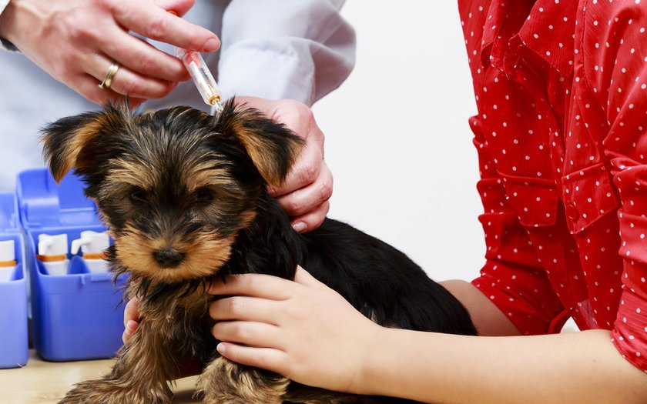
Mantenha a carteira de vacinação em dia
É imprescindível manter a carteira de vacinação e a prevenção contra pulgas e carrapatos em dia, visando manter a saúde e bem-estar do pet e, eventualmente, prevenir a saúde dos pets e humanos em volta. As vacinas em dia e a prevenção contra pulgas e carrapatos é essencial para manter o sistema imunológico do animal bem e livre de inúmeras doenças.
Muitas pesquisas sobre o novo coronavírus têm sido desenvolvidas e publicadas nos periódicos científicos internacionais nos últimos meses. E não apenas sobre o impacto da infecção na saúde humana. Estudos sobre a incidência e a repercussão nos animais também estão em curso. Então, o que se sabe até o momento?
Só com o passar do tempo e mais estudos teremos informações precisas sobre a evolução da doença nos animais e conseguiremos entender melhor o comportamento do vírus entre as espécies. Dessa forma, persiste a recomendação de lavar as mãos antes e depois do contato com o pet e respeitar as regras de isolamento social, que também valem para eles.

Questão 1
Escreva perguntas para estas respostas.
a) ____________________________________________________________________________
R: É imprescindível manter a carteira de vacinação e a prevenção contra pulgas e carrapatos em dia.
b) ____________________________________________________________________________
R: As vacinas em dia e a prevenção contra pulgas e carrapatos é essencial para manter o sistema imunológico do animal bem e livre de inúmeras doenças.
c) ________________________________________________________________________
R: Com o passar do tempo e mais estudos teremos informações precisas sobre a evolução do Coronavírus nos animais.

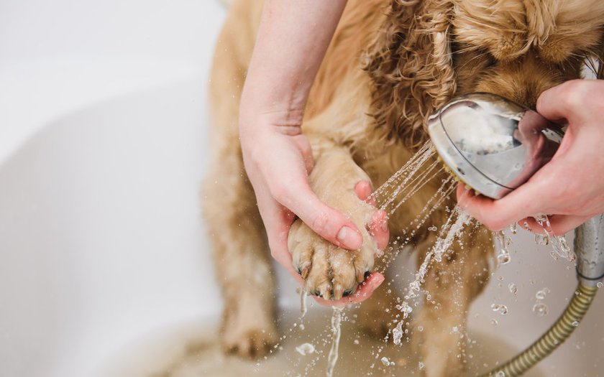
Lave as patas com água e sabão após os passeios
A recomendação dos órgãos oficiais é o isolamento social e evitar aglomerações. Mas, caso o cuidador opte pelos passeios com o pet, ele deve sempre limpar as patas e as outras áreas do corpo que estiverem sujas com sabão e água corrente ou lenço umedecido. O tutor precisa ter atenção para não deixar as áreas úmidas e secar bem. Além disso, todos esses cuidados devem ser mantidos ao longo da vida do animalzinho, pois são básicos para que ele fique sempre saudável e trazendo muita alegria para nossas vidas.

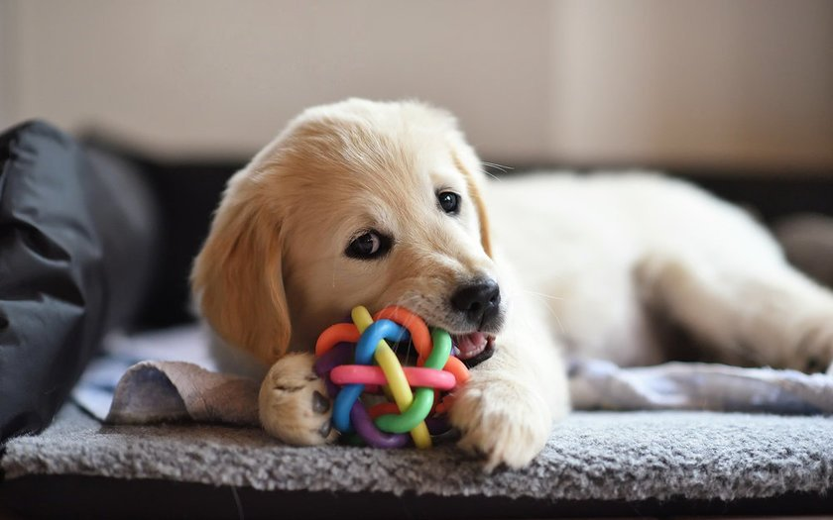
Higienize os potes de água e ração, coleira e brinquedos
Entre os cuidados básicos em época de Covid-19, os tutores devem sempre lavar os utensílios, brinquedos, caminhas e guias com sabão e água corrente, assim é possível evitar o acúmulo de bactérias que podem prejudicar a saúde do pet. Não é recomendado o uso de álcool em gel na higienização dos utensílios e nem no animal, pois o produto pode gerar uma alergia e até mesmo intoxicar o cão.

Questão 2
Depois de ler os textos sobre os cuidados aos animais, marque um X no provérbio que melhor se adéqua à leitura. Explique por quê.
( ) O cão é o melhor amigo do homem.
( ) Quem não tem cão caça com gato.
( ) Cão que muito ladra não morde
( ) Os cães ladram e a caravana passa.
Explicação: _______________________________________________________________________
________________________________________________________________________________

Questão 3
Agora complete as informações escrevendo o que você leu sobre:
a) cuidados básicos após os passeios:
I. _________________________________________________________________________
II. ________________________________________________________________________
b) higiene dos pertences do animal
I. ________________________________________________________________________
II. ________________________________________________________________________

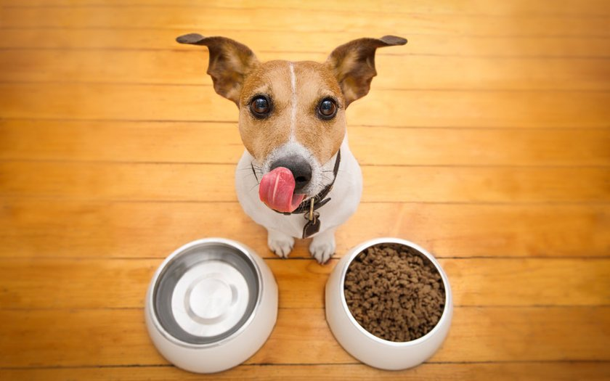
Mantenha uma alimentação saudável para o cão
A alimentação do cãozinho merece uma atenção especial. É importante que o tutor mantenha ela o mais saudável possível e também invista em frutas como petiscos. Principalmente nos dias quentes, os tutores podem congelar petiscos e pedaços de frutas na forma de gelo ou em outros recipientes. Além de divertir o cão que irá lamber o gelo, ele também poderá saborear o alimento. Aposte em frutas benéficas para os cães como morango, banana, melão e melancia. Em caso de dúvidas, consulte o veterinário de sua confiança.

Questão 4
Sublinhe a palavra que não pertence ao grupo. Explique por quê.
a) alimentação, frutas, tutores, gelo, petiscos. (_______________________________________)
b) brinquedo, utensílios, guias, bactérias, caminhas. (_________________________________)
c) água, lenço, sabão, corpo, secador. (____________________________________________)
d) pulgas, carrapatos, vírus, doenças, vacina. (_______________________________________)

Questão 5

duck hunt dog

